

**VRVIU-VR-AltPlayerSDK (Android)**

**使用文档 V1.1.0**

### 

**功能说明**

支持点播以及直播功能，其中直播是网络主播实时推送的视频流，用户能够及时看到主播的画面。点播是播放云端或者本地的文件

**产品特点**

播放器格式支持：可以支持常见视频格式播放，也可以播放威尔云转码的视频，其中威尔云视频转码对视频编码算法在同样清晰度的前提下有更高的压缩率。

直播视频秒开：通过优化播放器缓冲策略、网络加载等，该SDK可以实现秒开。

多协议支持：支持HLS/FLV/MP4/本地文件播放等。

接口简单全面：实现播放接口简单，可快速实现播放。提供播放器状态监听接口以及错误信息通知接口、日志接口、算法参数配置接口等。

解码性能强大：支持H264、H265、AAC，支持4K视频硬件解码以及2K以下视频软件解码

多平台：支持ARMV7、ARM64和X86平台

渲染类型： 支持360度2D ERP视频点播直播，支持180度2D FISH-EYE视频点播直播

**开发环境**

Android studio

**导入工程**

1. **开发准备**

下载最新的demo和sdk

1. **导入工程**

**2.1 导入aar包**

将aar包放到工程libs目录下，如图

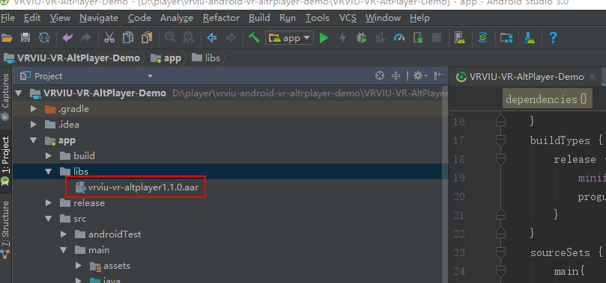

修改build.gradle文件，确保添加

repositories{  
 flatDir{  
 dirs 'libs'  
 }  
}  
dependencies {  
 compile 'com.google.vr:sdk-common:1.80.0'  
 compile 'com.google.vr:sdk-base:1.80.0'  
 compile 'com.google.vr:sdk-commonwidget:1.80.0'  
 compile(name:'vrviu-vrp-altlayer1.1.0',ext:'aar')  
}

**2.2 配置工程权限**

在AndroidManifest.xml中配置APP的权限，一般需要以下权限：  
<!-- The GVR SDK requires API 19+ and OpenGL ES 2+. -->  
<uses-sdk android:minSdkVersion="24" android:targetSdkVersion="25" />  
<uses-feature android:glEsVersion="0x00020000" android:required="true" />  
  
<!-- Required for vibration feedback when the trigger action is performed. -->  
<uses-permission android:name="android.permission.INTERNET"/>  
<uses-permission android:name="android.permission.MODIFY_AUDIO_SETTINGS"/>  
<uses-permission android:name="android.permission.READ_EXTERNAL_STORAGE"/>  
<uses-permission android:name="android.permission.WRITE_EXTERNAL_STORAGE"/>  
  
<!-- Make accelerometer and gyroscope hard requirements for good head tracking. -->  
<uses-feature android:name="android.hardware.sensor.accelerometer" android:required="true"/>  
<uses-feature android:name="android.hardware.sensor.gyroscope" android:required="true"/>  
  
<!-- Indicates use of Android's VR-mode, available only on Android N+. -->  
<uses-feature android:name="android.software.vr.mode" android:required="true"/>  
<!-- Indicates use of VR features that are available only on Daydream-ready devices. -->  
<uses-feature android:name="android.hardware.vr.high_performance" android:required="true"/>

1. **引用SDK**

**3.1添加控件**

在PlayActivity使用的布局文件中添加界面控件

<com.viu.vrplayer.vrwidget.AltVrVideoView  
 android:id="@+id/vr_video"  
 android:layout_width="match_parent"  
 android:layout_height="match_parent"/>

**3.2调用接口**

在onCreate()中首先调用init接口实施鉴权，具体参数见表1.1，然后使用setUrl设置播放地址，使用start开始播放。

videoView = (AltVrVideoView)findViewById(R.id.surfaceView);

videoView.init(mAppid,mAccessKey,mAccessKeyId,mBizId);  
videoView.setUrl(uriString);  
videoView.start();

**3.3设置mesh格式**

mVideoView.setVideoFormat(VideoFormat.FT_ERP_360_2D);

**3.4设置本地文件**

videoView.setDataSource(file);

**3.5设置监听事件**

videoView.setOnErrorListener(this);  
videoView.setOnVideoSizeChangedListener(this);

videoView.setOnInfoListener(this);

videoView.setOnPreparedListener(this);

videoView.setOnSeekCompleteListener(this);

videoView.setOnCompleteListener(this);

3.6暂停点播播放

videoView.pause();

**3.7点播播放时长**

videoView.getDuration();

**3.8点播播放进度**

videoView.getCurrentPosition();

**3.9点播跳转**

videoView.seekTo(msec);

**3.10设置音量**

videoView.setVolume(left,right);

**3.11设置点播播放速度**

videoView.setSpeed(1.0f);

**3.12获取点播播放速度**

videoView.getSpeed();

**3.13获取播放状态**

videoView.getPlayState();

**3.14设置播放时屏幕常亮与否**

videoView.setScreenOnWhilePlaying(true);

**3.15结束点播（直播）播放**

videoView.release();

1. **检查混淆**

**-dontwarn** com.viu.*.*  
**-keep** class com.viu.** {*;}  
  
**-dontwarn** com.google.*.*  
**-keep** class com.google.** {*;}  
**-keep** class android.**{*;}  
**-keep** class com.google.vr.**{*;}  
**-keep** class com.google.vr.cardboard.**{*;}  
**-keep** public class * extends com.google.*

账号鉴权参数表：

|  |  |  |  |
| --- | --- | --- | --- |
| 参数 | 说明 | 是否必填 | 类型 |
| AppId | 分配给用户的ID，可通过[www.vrviu.com](http://www.vrviu.com/)填写表单或者联系客服申请 | 必填 | String |
| AccessKeyId | 分配给用户的ID，可通过[www.vrviu.com](http://www.vrviu.com/)填写表单或者联系客服申请 | 必填 | String |
| BizId | 分配给用户的ID，可通过[www.vrviu.com](http://www.vrviu.com/)填写表单或者联系客服申请 | 必填 | String |
| AccessKey | 分配给用户的ID，可通过[www.vrviu.com](http://www.vrviu.com/)填写表单或者联系客服申请 | 必填 | String |

表1.1

商务合作：0755 - 86960615

邮箱：business@vrviu.com

【版权声明】

© 2016-2018 深圳威尔视觉传媒有限公司 版权所有

本⽂档著作权归威尔视觉单独所有，未经威尔视觉事先书⾯许可，任何主体不得以任何形式复制、修改、抄袭、传播部分或全部内容。